Содержание
Содержание 4
Введение 5
Анализ предметной области. Декомпозиция задач 6
Оценка объема работ по задачам 12
Планирование разработки проекта 13
Проектирование в конструировании 16
Обоснование выбора процедур процесса конструирования 19
Техника кодирования 21
Прототип приложения 25
Итоги разработки 26
Тестирование в конструировании 30
Заключение 36
Список литературы 37
Приложение А 38
Приложение Б 47

Введение
Темой курсовой является разработка android приложения “Информация о напитках”.
В современном обществе имеется большой запрос на получение различной информации о многообразных товарах, в которую входит общая информация о товаре, а также его оценка от других потребителей. Так что данная проблема будет являться актуальной до тех пор, пока существуют товары, спрос на них и желание получить продукт, характеристики которого максимально приближены к требуемым.
В цели курсового проекта входят: улучшение навыков проектирования и реализации android приложения, получение опыта работы с новыми инструментами и библиотеками, необходимыми для разработки, улучшение навыков тестирования.
Задачи: декомпозиция и оценка объема работ, планирование и конструирование системы, а также её последующая разработка и тестирование.
Объектом исследования является процесс конструирования ПО, а предметами исследования – планирование и разработка курсового проекта для получения информации о напитках.
На данный момент имеется небольшое количество мобильных приложений для получения информации и рейтинга продуктов и напитков в частности. К тому же большинство из них интегрированы с магазинами, которые предоставляют соответсвующую информацию по продаваемым там продуктам, что может поставить под сомнение её корректность. Разрабатываемое приложение сегрегирует процесс получение информации о напитках от платформ, на которых они продаются, что позволит получить адекватные и актуальные данные.

Анализ предметной области. Декомпозиция задач
В результате анализа предметной области были выделены следующие задачи:
    - Создание дизайна окон приложения
    - Реализация функционала приложения
Результаты декомпозиции задач представлены в таблице 1.
Таблица 1. Декомпозиция задач
Задача | Результат | Критерий оценки готовности
Реализация функционала приложения
Реализовать загрузку списка напитков | Список напитков, где каждый элемент содержит название, и визуальный элемент для добавление в избранные. Загружается и удалённого источника без кэширования в локальном хранилище. | На главном экране выводится список напитков, где каждый элемент содержит название, и визуальный элемент для добавление в избранные. Загружается и удалённого источника без кэширования в локальном хранилище.
Реализовать добавление напитка в избранные | Возможность добавления напитка в избранные при нажатии на кнопку в правой части элемента списка напитков и на детальном окне. | Реализована возможность добавления напитка в избранные при нажатии на кнопку в правой части элемента списка напитков и на детальном окне.
Реализовать вывод избранных напитков | Вывод списка избранных напитков на специально выделенном окне. | Вывод должен происходить на отдельном окне в виде списка, где каждый элемент содержит название напитка.
Реализовать поиск по списку напитков | Возможность поиска по названию в списке напитков через специальный компонент. | Поиск производится на окне со списком всех напитков. Ввод осуществляется путём ввода названия напитка в специальном поисковом элементе и сортировки списка в соответствии с введённым значением.
Реализовать добавление пользователя | Возможность добавления нового пользователя путём ввода уникального имени через открытие диалогового окна, с помощью специальной кнопки в правой части тулбара. | Пользователь добавляется при открытии диалогового окна через нажатие соответствующей кнопке на тулбаре. В этом окне вводится имя пользователя. При добавлении должна производится проверка на наличие пользователей с таким же именем. Необходимо реализовать оповещение пользователя о результате операции. Так же необходимо реализовать обновление имени пользователя и всех данных связанных с ним.
Реализовать навигацию между различными экранами | Возможность перехода между основными экранами и возвращение на предыдущий экран. | Переходы между окнами должны сопровождаться анимациями. Необходимо осуществить возможность возврата на предыдущий просматриваемый экран. Загрузки данных должны сопровождаться оповещением пользователя с помощью соответствующих визуальных элементов.
Реализовать получение детальной информации по напитку из удалённого источника | При нажатии на элемент напитка в любом из списков открывается экран с детальной информацией. | Детальная информация загружается из удалённого источника и отображается на экране, который открывается при выборе соответствующего напитка из списков. На экране отображается название, изображение, характеристики, наличие напитка в списке избранных. Необходимо осуществить увеличение размера изображения.
Реализовать пагинацию списка напитков | При прокрутке основного списка напитков список подгружается постепенно. | Пагинация осуществляется путём загрузки списка постранично, и подзагрузке следующей страницы при достижении конца списка. При загрузке новой страницы пользователь оповещается о результате загрузки.
Реализовать возможность оценки пользователем напитка | Возможность выставления пользователем оценки с помощью специального компонента на экране с детальной информацией авторизованным пользователем. | Оценка пользователя будет осуществляться на детальном экране в разделе характеристики, через специально сконструированный визуальный элемент. Оценка сохраняется в локальном хранилище и в удаленном источнике, для возможности её дальнейшего использования.
Реализовать возможность просматривать оценки пользователей по конкретно взятому напитку | Вывод списка оценок пользователей по напитку на экране с детальной информацией. | Оценки пользователей обновляются при выставлении каким либо пользователем оценки, кэшируются в локальном хранилище. Вывод осуществляется на экране детальной информации по напитку в разделе характеристики. Загружается из локального хранилища.
Реализовать визуальные элементы для отображения характеристик напитка | Наличие компонентов для отображения числовых характеристик, рейтинга и добавления в избранные. | Визуальные элементы для отображения числовых характеристик в виде заполняемой капсулы, визуальный элемент для оценивания напитка, визуальный элемент для добавление в избранные.
Реализовать адаптацию к положению экрана и языку | Экран адаптируется к ландшафтной и портретной ориентации. Текст, за исключением загружаемого из сети, адаптирован для русского и английского языков | Изменении верстки и языка при соответствующих изменениях. Верстка должна оставаться понятной, язык должен меняться в пунктах меню, оповещениях.

Оценка объема работ по задачам
Проанализировав целевой результат каждой задачи была произведена ее оценка в часах. Результаты представлены в таблице 2.
Таблица 2. Оценка объема работы
Задача | Время
№ 1. Реализовать загрузку списка напитков | 4.0 – 5.0
№ 2. Реализовать добавление напитка в избранные | 2.0 – 3.0
№ 3. Реализовать вывод избранных напитков | 2.0 – 3.0
№ 4. Реализовать поиск по списку напитков | 2.0 – 3.0
№ 5. Реализовать добавление пользователя | 3.0 – 4.0
№ 6. Реализовать навигацию между различными экранами | 4.0 – 5.0
№ 7. Реализовать получение детальной информации по напитку из удалённого источника | 5.0 – 6.0
№ 8. Реализовать пагинацию списка напитков | 6.0 – 7.0
№ 9. Реализовать возможность оценки пользователем напитка | 3.0 – 4.0
№ 10. Реализовать возможность просматривать оценки пользователей по конкретно взятому напитку | 3.0 – 4.0
№ 11. Реализовать визуальные элементы для отображения характеристик напитка | 5.0 – 6.0
№ 12. Реализовать адаптацию к положению экрана и языку | 5.0 – 6.0
Итого | 44.0 – 56.0

Планирование разработки проекта
Для упрощения процесса проектирования и разработки android приложения было принято решение о разбиении процесса создания проекта на ряд этапов, благодаря которым возможна реализация требуемой функциональности разрабатываемой системы. Каждый этап выполняется независимо от других этапов, что позволяет получить в конце каждой итерации работоспособную версию.
Приоритет для каждой из задач выбирался исходя из её важности для функционирования всего приложения, сложности реализации, опыта в реализации подобных задач, времени, планируемого на реализацию. Список задач, с указанием приоритета выполнения представлен в таблице 3.

Таблица 3. Список задач, отсортированных по приоритету
Задача | Интервальная оценка | Приоритет
№ 1. Реализовать загрузку списка напитков | 4.0 – 5.0 | 2
№ 2. Реализовать добавление напитка в избранные | 2.0 – 3.0 | 3
№ 3. Реализовать вывод избранных напитков | 2.0 – 3.0 | 4
№ 4. Реализовать поиск по списку напитков | 2.0 – 3.0 | 6
№ 5. Реализовать добавление пользователя | 3.0 – 4.0 | 9
№ 6. Реализовать навигацию между различными экранами | 4.0 – 5.0 | 1
№ 7. Реализовать получение детальной информации по напитку из удалённого источника | 5.0 – 6.0 | 7
№ 8. Реализовать пагинацию списка напитков | 6.0 – 7.0 | 5
№ 9. Реализовать возможность оценки пользователем напитка | 3.0 – 4.0 | 10
№ 10. Реализовать возможность просматривать оценки пользователей по конкретно взятому напитку | 3.0 – 4.0 | 11
№ 11. Реализовать визуальные элементы для отображения характеристик напитка | 5.0 – 6.0 | 8
№ 12. Реализовать адаптацию к положению экрана и языку | 5.0 – 6.0 | 12
Итого | 44.0 – 56.0

Этапы частичной реализации проекта с датами сдачи показаны в таблице 4.

Таблица 4. Этапы частичной реализации проекта с датами сдачи
№ | Инкремент | Сроки
1. | Реализация навигации. | 15.10.2022
2. | Реализация domain слоя. | 20.10.2022
3. | Реализация основного окна со списком напитков. | 24.10.2022
4. | Реализация добавления напитков в избранные. | 04.11.2022
5. | Реализация окна с выводом списка избранных напитков. | 11.11.2022
6. | Реализация пагинации. | 16.11.2022
7. | Реализация поиска напитков. | 20.11.2022
8. | Реализация окна с детальной информацией. | 27.11.2022
9. | Реализация работы пользователя. | 29.11.2022
10. | Реализация адаптации к конфигурациям. | 01.12.2022

Проектирование в конструировании
По ранее разработанным требованиям и списку выделенных задач была сформирована программная система, имеющая следующую архитектурную схему, представляющую собой граф зависимостей между компонентами (слоями) системы. Данный граф позволяет визуально оценить архитектуру разрабатываемого приложения, взаимодействие между модулями, компонентами, применение паттернов проектирования, а также определить необходимость или отсутствие необходимости в наличии той или иной части проектируемой системы для итогового результата. Граф зависимостей представлен на рисунке 1. На нём можно увидеть применение Clean Architecture, а именно разделение на 3 взаимодействующих между собой слоя:
Domain слой содержит сущности, логику, репозитории и вспомогательные классы, для работы которых не нужны только функции языка, на котором разрабатывается приложение. Он позволяет отделить бизнес логику от конкретных реализаций, тем самым упрощая сопровождение и внесение изменений.
Data слой содержит в себе реализацию доступа к данным из любых источников, а также реализует репозитории из domain слоя, позволяя абстрагироваться от конкретного источника данных, используя только заранее определённую логику.
Presentation слой отвечает за взаимодействие с пользователем, в нём реализуются экраны, контроллеры (в данном случае viewmodels), визуальные компоненты. Этот слой использует логику, определённую в domain слое, не имея жёсткой привязке к каким либо источникам, что позволяет разрабатывать слои data и presentation независимо друг от друга.
Как можно увидеть на графе, благодаря наличию вышеописанных слоёв, реализуется инверсия зависимостей, что делает модули менее связанными друг с другом.
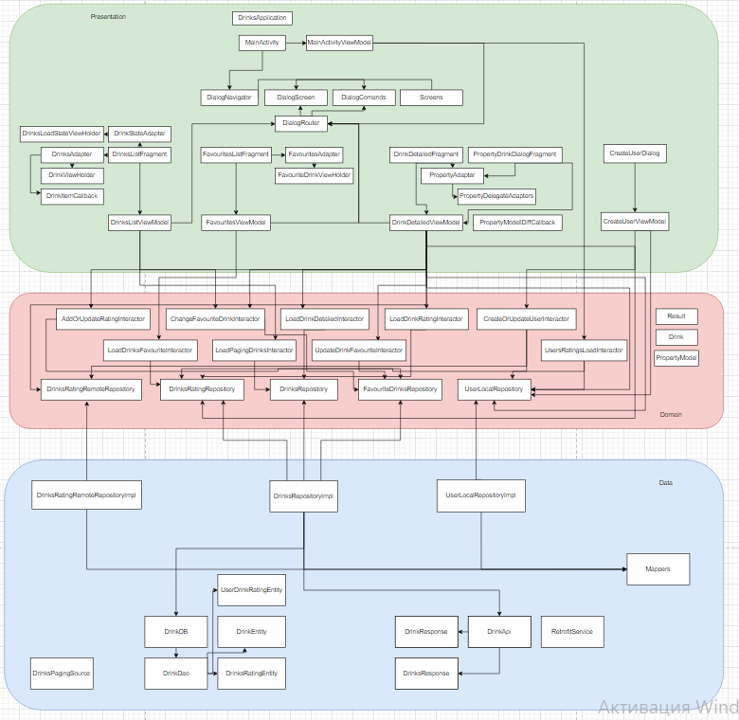
Рис. 1. Граф зависимостей.
Для моделирования взаимодействия между объектами в едином сценарии была построена диаграмма последовательностей. Она показывает, как различные части системы взаимодействуют друг с другом для выполнения какой-либо функции и порядок, в котором происходят эти взаимодействия при выполнении конкретного случая. На рисунке 2 представлена диаграмма последовательностей для функции “Выставление рейтинга пользователем”. Как можно увидеть на диаграмме как исполнение данной функции затрагивает все слои приложения. Каждый компонент выполняет определённую им задачу, что соответствует первому принципу SOLID.

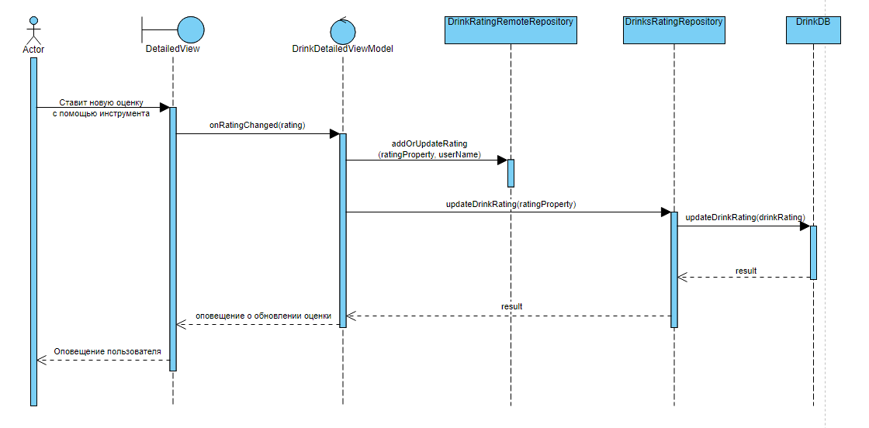
Рисунок 2. Диаграмма последовательностей

Обоснование выбора процедур процесса конструирования

Для реализации курсового проекта была выбрана эволюционная модель жизненного цикла программного обеспечения, так как она в достаточной степени гибкая, подразумевает изменения в требованиях, что является достаточно полезным при разработке тех приложений, которые могут в последствие обрасти новым функционалом, не запланированным заранее. Данная модель сочетает в себе следующие достоинства:
1) Возможность уточнения и внесения новых требований в процессе разработки;
2) Реализация преимуществ инкрементной стратегии;
3) Снижение воздействия серьёзных рисков на ранних стадиях проекта
4) Акцент усилий на наиболее важные и критичные направления проекта;
5) Непрерывное итеративное тестирование
6) Реальная оценка текущего состояния проекта
В качестве выбранного языка программирования выступает Kotlin, который является улучшенной версией java, с расширенным набором функций, элементами функциональной парадигмы программирования, более компактным написанием кода, а также с возможностью взаимодействовать с кодом java. Всё это позволяет тратить меньше времени при написании кода. Для реализации вёрстки используется язык разметки XML.
В качестве инструмента разработки был выбран Android Studio, обладающий удобным интерфейсом, большим количеством функций, упрощающих разработку и отладку приложения.
В качестве системы сборки использовался Gradle, упрощающий управление зависимостями, процесс сборки и тестирование.
В качестве системы контроля версий был использован git и сервис github в частности. Это позволило реализовать применение рабочего процесса gitflow, с разделением на функциональные ветки для каждой задачи, основную ветку и т.д.

Техника кодирования

В процессе разработки системы были соблюдены определенные соглашения о стиле кода:
- Имена функций, свойств и локальных переменных начинаются со строчной буквы и используют lowerCamelCase без нижнего подчеркивания.
- В проектах, в которых используется только Kotlin, рекомендуемая структура каталогов соответствует структуре пакетов, при этом общий корневой пакет опущен.
- Если Kotlin файл содержит один класс, то его имя должно совпадать с именем этого класса с добавлением расширения .kt. Если файл содержит несколько классов или только объявления верхнего уровня, то выбирается имя, описывающее содержимое файла, и назовите файл соответствующим образом.
- Размещение нескольких объявлений (классов, функций верхнего уровня или свойств) в одном исходном файле Kotlin рекомендуется до тех пор, пока эти объявления тесно связаны друг с другом семантически, а размер файла остается разумным.
- Содержимое класса должно располагаться в следующем порядке:
  - Объявления свойств и блоки инициализации
  - Дополнительные конструкторы
  - Объявления методов
  - Вспомогательный объект
- Для отступа следует использовать 4 пробела. Использование табуляции крайне не рекоммендуется.
- Пробелы следует использовать вокруг двоичных операторов и между ключевыми словами (if, when, for, and while) и соответствующей открывающей скобкой.
- Классы с небольшим количеством параметрами конструктора можно писать на одной строчке. Если класс имеет длинную сигнатуру, то необходимо отформатировать код так, чтобы каждый параметрнаходился на отдельной строке с отступом.
- Опускайте точки с запятой везде, где это возможно.
- Не используйте фигурные скобки при вставке простой переменной в строковый шаблон. Используйте фигурные скобки только для более длинных выражений.
- Предпочтительнее использовать неизменяемые данные. Всегда объявляйте локальные переменные и свойства как val, а не var, если они не будут изменены после инициализации.
- Предпочтительнее объявлять функции со значениями параметров по умолчанию, чем перегружать функции.
- Правила наименования пакетов и классов в Kotlin довольно просты:
  - Имена пакетов всегда написаны в нижнем регистре и не содержат нижних подчеркиваний. Использование имен, состоящих из нескольких слов, обычно не рекомендуется, но, если вы не можете их не использовать, либо просто объедините их вместе, либо используйте при этом lowerCamelCase (org.example.myProject).
  - Имена классов и объектов начинаются с заглавной буквы и используют UpperCamelCase
В процессе разработки использовались техники по организации исходного кода, такие как:

- Разделение кода по директориям в соответствии с требованиями gradle.
- Разбиение кода на основные директории в зависимости от принадлежности к одному из слоёв (domain, data, presentation).
- Компоненты, выполняющие схожие задачи должны находиться в одной директории (например, interactors)
- Компоненты, отвечающие за работу отдельно взятого окна, сгруппированы по соответствующим директориям.

При разработке приложения были использованы паттерны:
Observer – для подписки представлений на события, происходящие во viewmodels.
Factory – для отделения процесса создания viewmodels и fragments от их непосредственной работы и устранением необходимости прописывать все необходимые параметры в конструкторе, в соответствии с рекомендацией google.
Singleton – для реализации создания единственного объекта для базы данных.
При разработке проекта использовались следующие библиотеки:
- Glide – для упрощения процесса загрузки изображений из сети
- Retrofit – для загрузки структурированных данных из web – сервисов на основе REST
- Dagger2 – для внедрения зависимостей и упрощения их создания
- Cicerone – для упрощения создания навигации на основе роутеров и навигационных модулей
- ViewBindingPropertyDelegate – для улучшения качества и простоты взаимодействия с визуализациями
- Room – для ускорения работы с базой данных SQLite
- Pagging – для реализации пагинации на основе специального адаптера и обёрток для данных
- DelegateAdapter – для создания адаптера, поддерживающего большое количество типов элементов списка в соответствии с принципами SOLID

Обработка исключений производится с помощью специального класса Result, имеющего две реализации: Success и Error. В случае получения Error, при необходимости оповещения пользователя выводится диалоговое окно, либо другой формат оповещения, в случае получения Success продолжается обработка данных.

Прототип приложения

Для упрощения процесса разработки android приложения был создан прототип будущей системы. На таблице 5 показаны этапы, подлежащие разработке для реализации прототипа приложения.
Таблица 5. Этапы, подлежащие разработке для реализации прототипа системы
№ | Этап
1. | Реализация навигации.
2. | Реализация domain слоя.
3. | Реализация основного окна со списком напитков.
4. | Реализация добавления напитков в избранные.
5. | Реализация окна с выводом списка избранных напитков.
6. | Реализация пагинации.

По итогу реализации прототипа возникли следующие проблемы с:
Реализацией пагинации посредством библиотеки из Jetpack libraries. Проблема заключалась в обновлении визуального элемента, отображающего избранный элемент, за счёт структуры данных, в которой загружаются страницы, а также за счёт отсутствия необходимых методов в адаптере списка. В последствие эту проблему удалось обойти, но скорее всего не самым эффективным и элегантным способом.

Итоги разработки

Android приложение для получения информации о напитках было реализовано точно в срок. Скриншоты разработанной системы находятся в приложении А. Листинг программы – в приложении Б.
Поэтапное время выполнения задач с оценкой каждой в часах представлено в таблице 6.
Таблица 6. Реальные сроки выполнения
Задача | Интервальная оценка | Статус | Фактически затраченное время (ч)
№ 1. Реализовать загрузку списка напитков | 4.0 – 5.0 | Реализовано | 5
№ 2. Реализовать добавление напитка в избранные | 2.0 – 3.0 | Реализовано | 3.5
№ 3. Реализовать вывод избранных напитков | 2.0 – 3.0 | Реализовано | 2
№ 4. Реализовать поиск по списку напитков | 2.0 – 3.0 | Реализовано | 5
№ 5. Реализовать добавление пользователя | 3.0 – 4.0 | Реализовано | 3
№ 6. Реализовать навигацию между различными экранами | 4.0 – 5.0 | Реализовано | 4
№ 7. Реализовать получение детальной информации по напитку из удалённого источника | 5.0 – 6.0 | Реализовано | 5
№ 8. Реализовать пагинацию списка напитков | 6.0 – 7.0 | Реализовано | 9
№ 9. Реализовать возможность оценки пользователем напитка | 3.0 – 4.0 | Реализовано | 5
№ 10. Реализовать возможность просматривать оценки пользователей по конкретно взятому напитку | 3.0 – 4.0 | Реализовано | 5
№ 11. Реализовать визуальные элементы для отображения характеристик напитка | 5.0 – 6.0 | Реализовано | 5
№ 12. Реализовать адаптацию к положению экрана и языку | 5.0 – 6.0 | Реализовано | 4
Итого | 44.0 – 56.0 |  | 55.5

Планируемое время выполнения: 44-56 ч.
Фактическое время выполнения: 55.5 ч.
Реальное время попало в планируемый интервал, проект был реализован в срок, несмотря на возникшие дефекты во время разработки мобильного приложения.

Рассмотрим результаты разработки приложения.
Загрузка списка всех напитков происходит на главном экране, вывод осуществляется с помощью RecyclerView с использованием специального PagingDataAdapter из пакета библиотек Jetpack для реализации пагинации.
Поиск по списку осуществляется с помощью специального визуального элемента SearchView, запрос от которого отправляется на сервер и возвращает актуальный отсортированный список.
Создание пользователя происходит при нажатии на иконку пользователя в правом верхнем углу, после чего появляется диалоговое окно, в котором можно либо ввести новое имя, если пользователь ещё не был создан, или обновить имя. Данные о пользователе сохраняются удалённо в realtime database в firebase и локально в shared preferences. При обновлении пользователя также обновляются все связанные с ним поля.
На детальном экране реализован вывод характеристик напитка через BottomSheet, который необходимо потянуть вверх, для разворота данных на экран. На нём располагается RecyclerView с делигирующим адаптером, для удобного добавления новых видов элементов, что бы следовать принципам SOLID.
Для вывода некоторых характеристик используются специально написанные Custom views. Для визуального разделения элементов используется Item Decorator, подключенный к адаптеру. Для реализации выставления рейтинга используется специальный Custom view, при нажатии на который обновляется рейтинг в realtime database firebase и в локальном хранилище, за который отвечает Room.
Также на BottomSheet выводятся оценки пользователей по данному напитку. Они загружаются из локальной базы данных, в которой в свою очередь, данные обновляются при обновлении данных в удалённой базе. К ней приложение подключается через Flow при запуске приложения.
Также в приложении была реализована адаптация к смене конфигураций (языка и ориентации экрана). На детальном экране пришлось создавать отдельный макет для альбомной ориентации, так как портретная абсолютно не подходила. Характеристики напитка были вынесены в специальное диалоговое окно, которое открывается при нажатии на кнопку. Для удобства работы с данными, это диалоговое окно подключается к тому же view model что и детальный фрагмент.
Навигация реализована с помощью библиотеки cicerone с расширением базового функционала классами для добавления в навигацию диалоговых окон.
Для реализации загрузки изображений использована библиотека glide.
Для реализации https запросов используется библиотека retrofit2
Для реализации инъекции зависимостей используется библиотека dagger2 из пакета jetpack.

Тестирование в конструировании

Для проверки разрабатываемого приложения на наличие неисправностей было проведено функциональное - мануальное и статическое тестирование.
Для проверки корректной работы функциональностей приложения было проведено функциональное тестирование.
Для проверки дефектов в коде на каждом этапе разработки было проведён статический анализ с помощью платформы Codacy.
Благодаря проведению всех видов тестирования было исправлен ряд найденных эффектов, критических ошибок, доработана функциональность некоторых компонентов.
Тест-кейсы тестирования:

№1. Модуль “Список напитков”

Название | 1.1 Загрузка списка всех напитков
Предусловие | Приложение запущено
Шаги | Перейти на экран “Напитки”
Ожидаемый результат | Процесс загрузки сопровождается наличием прогресс бара.  Загружается список напитков в виде элементов, содержащих название напитка и визуальный элемент, отображающий принадлежность к избранным, а также позволяющий манипулировать принадлежностью к этой группе.
Результат тестирования | Дефектов не обнаружено

Название | 1.2 Загрузка списка всех напитков, проверка на отсутствие сети
Предусловие | Приложение запущено
Шаги | Выключить интернет  Перейти на экран “Напитки”
Ожидаемый результат | На экране появится оповещение о возникновении ошибки с кнопкой для попытки повторной загрузки.
Результат тестирования | Дефектов не обнаружено

Название | 1.3 Поиск по списку напитков
Предусловие | Приложение запущено
Шаги | Перейти на экран “Напитки”  Нажать на кнопку поиска в тулбаре  Ввести название напитка или его часть
Ожидаемый результат | Список напитков должен быть отсортирован в соответствии с введенным текстом
Результат тестирования | Если ввести текст, а затем полностью очистить его, список не приводится к начальному состоянию. То есть функционал не работает при введении пустого текста

Название | 1.4 Постраничная загрузка списка (пагинация)
Предусловие | Приложение запущено
Шаги | Перейти на экран “Напитки”  Прокрутить список напитков
Ожидаемый результат | Список напитков должен подгружаться при достижении конца списка и наличии незагруженных напитков. Загрузка должна сопровождаться прогресс баром
Результат тестирования | Дефектов не обнаружено

№2. Модуль “Пользователь”
Название | 2.1 Добавление нового пользователя
Предусловие | Приложение запущено
Шаги | Нажать на кнопку с пользователем в правом верхнем углу экрана  В открывшемся диалоговом окне ввести имя в поле  Нажать на кнопку “Сохранить”
Ожидаемый результат | Диалоговое окно закрывается, пользователю выводится тост с текстом об успешном создании пользователя. В консоле realtime database firebase появляется запись с введенным именем пользователя.
Результат тестирования | При введении любого имени выводится оповещение о наличии пользователя с данным именем. Данные о новом пользователе не сохраняются.

№3. Модуль “Детальная информация о напитке”
Название | 3.1 Загрузка данных
Предусловие | Приложение запущено
Шаги | Выбрать напиток из списка напитков
Ожидаемый результат | На экран выводится название напитка (в тулбаре), изображение напитка, при загрузке заменяется на заглушку, описание напитка. Загрузка сопровождается прогресс баром. Наличие в группе избранных выводится с помощью визуального элемента в правом углу тулбара. С помощью этого же визуального элемента можно изменить принадлежность к этой группе.
Результат тестирования | Дефектов не обнаружено

Название | 3.2 Вывод характеристик напитка
Предусловие | Приложение запущено
Шаги | Выбрать напиток из списка напитков  Подождать завершения загрузки  Потянуть за визуальный элемент внизу экрана с надписью “Характеристики”
Ожидаемый результат | Выводятся характеристики напитка с наличием названий этих характеристик. EBC, IBU, PH, SRM характеристики должны выводится с помощью специального визуального элемента.
Результат тестирования | Дефектов не обнаружено

Название | 3.3 Вывод характеристик напитка
Предусловие | Приложение запущено
Шаги | Выбрать напиток из списка напитков  Подождать завершения загрузки  Потянуть за визуальный элемент внизу экрана с надписью “Характеристики”
Ожидаемый результат | Выводятся характеристики напитка с наличием названий этих характеристик. EBC, IBU, PH, SRM характеристики должны выводится с помощью специального визуального элемента.
Результат тестирования | Дефектов не обнаружено

Название | 3.4 Вывод рейтинга от других пользователей
Предусловие | Приложение запущено
Шаги | Выбрать напиток из списка напитков  Подождать завершения загрузки  Потянуть за визуальный элемент внизу экрана с надписью “Характеристики”  Прокрутить список вниз, до рейтинга
Ожидаемый результат | Выводится список элементов с рейтингами пользователей по выбранному напитку. Элементы выглядят следующим образом: слева выводится имя пользователя, справа оценка
Результат тестирования | Если очень быстро прокручивать список, рейтинги могут не отображаться

В результате тестирования были выявлены следующие дефекты:
- Некорректно работает поиск по списку напитков. Если ввести текст, а затем полностью очистить его, список не приводится к начальному состоянию. То есть функционал не работает при введении пустого текста
- Создание пользователя не работает. При введении любого имени выводится оповещение о наличии пользователя с данным именем. Данные о новом пользователе не сохраняются.
Проблема была решена с помощью изменения уровня доступа в удаленной базе данных firebase на запись.
- Некорректно работает вывод рейтингов по напитку от пользователей. Если очень быстро прокручивать список, рейтинги могут не отображаться

Также во время тестирования были выявлены следующие баги:
- После открытия детальной информации по напитку, если пользователем не проставлен рейтинг выводится оповещение: “Информация отсутствует”
- Навигация между основными экранами, переключение между которыми осуществляется через нижнее меню, каждый новый экран добавляется в стек, таким образом если часто переключаться по экранам через это меню, возврат на предыдущий экран может осуществляться очень долго.

Заключение

В ходе реализации данного проекта были применены навыки проектирования, разработки и тестирования android приложения.
В итоге, на разработку готовой программы было потрачено 55.5 часа.
Реальное время попало в планируемый интервал, проект был реализован в срок, несмотря на возникшие проблемы и сложности при работе с новыми инструментами.
Были улучшены навыки разработки мобильных Android-приложений, работы с Android SDK и его стандартными библиотеками. Была расширена база библиотек, которые в последствие можно применять в новых проектах.
Были усовершенствованы навыки взаимодействия с web – сервисами основанными на REST, базами данных различных видов, вёрсткой экранов, создания custom views.

Список литературы
- Android developers documentation [Электронный ресурс] – Режим доступа:
https://developer.android.com/docs
- Конструирование программного обеспечения : учебное пособие [Книга] / авт. Романов А. А. - Ульяновск : УлГТУ, 2016.
- Конструирование программного обеспечения: выполнение курсового проекта [Книга] / авт. Романов А. А.. - Ульяновск : УлГТУ, 2018.

Приложение А
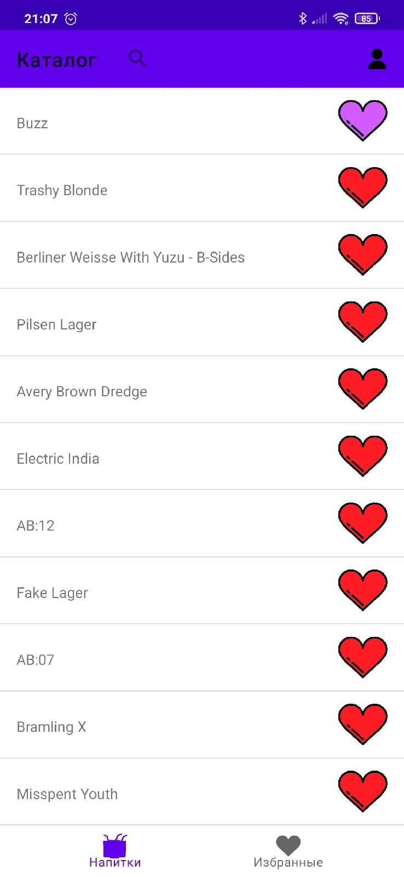
Рисунок 3. Экран со списком напитков
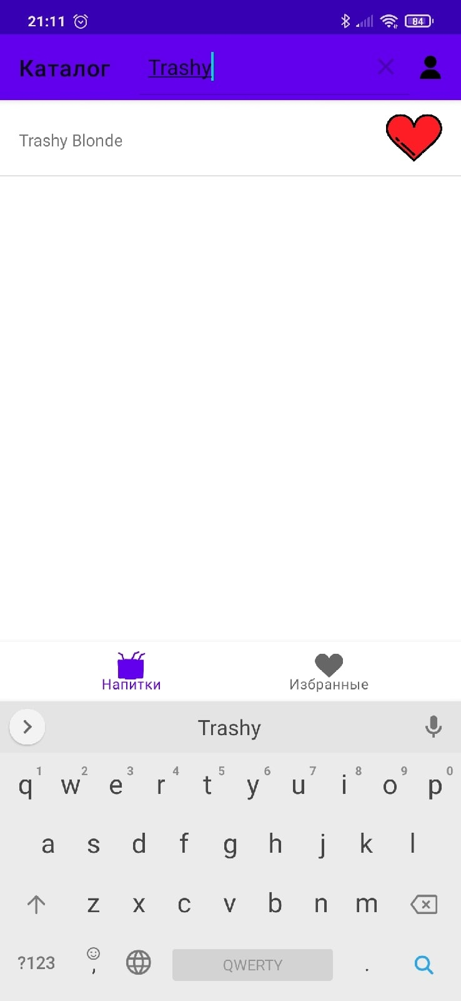
Рисунок 4. Поиск напитка по названию
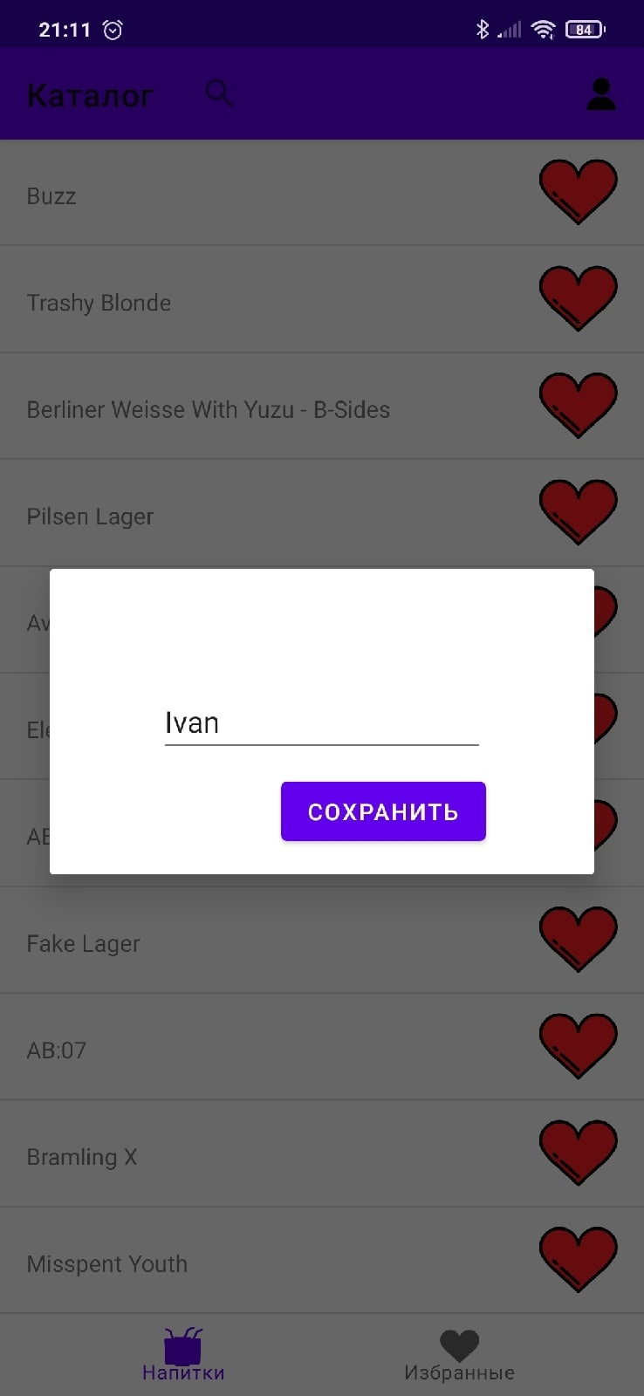
Рисунок 5. Создание нового пользователя
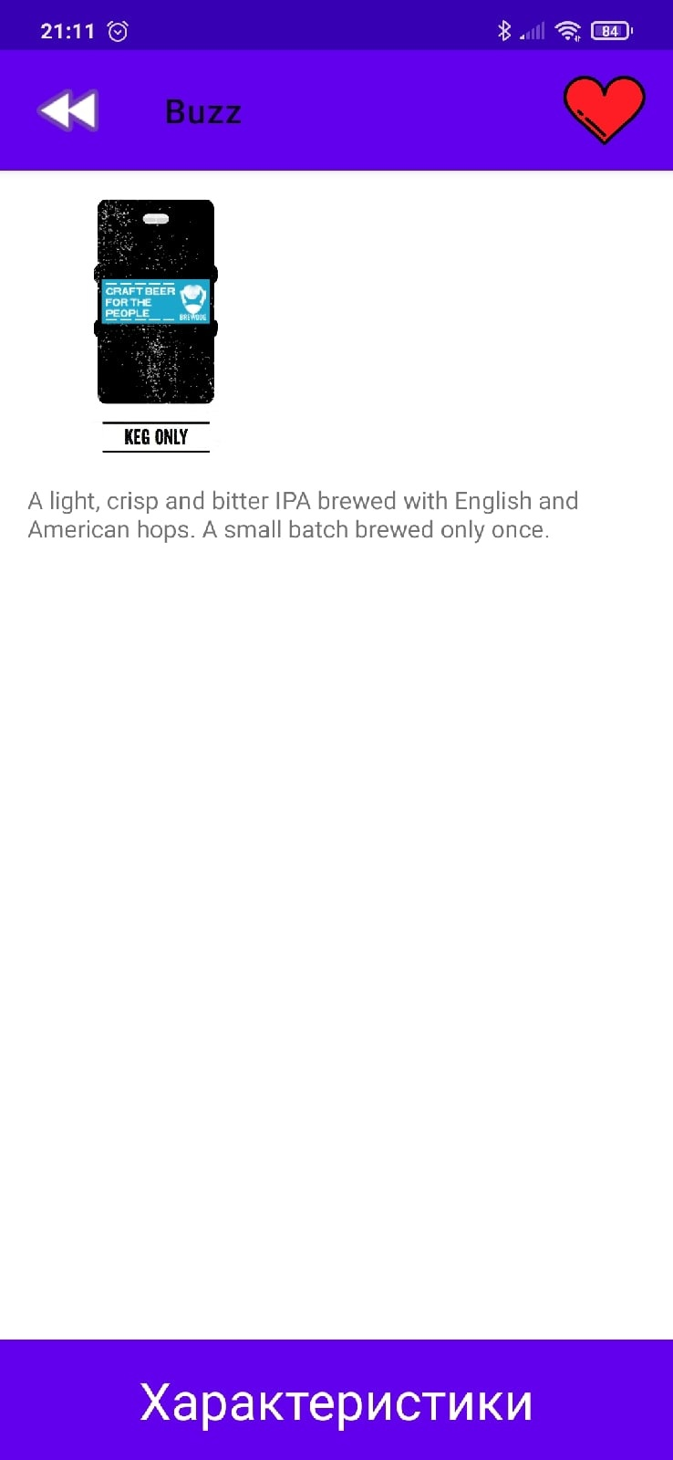
Рисунок 6. Экран с детальной информацией со скрытыми характеристиками

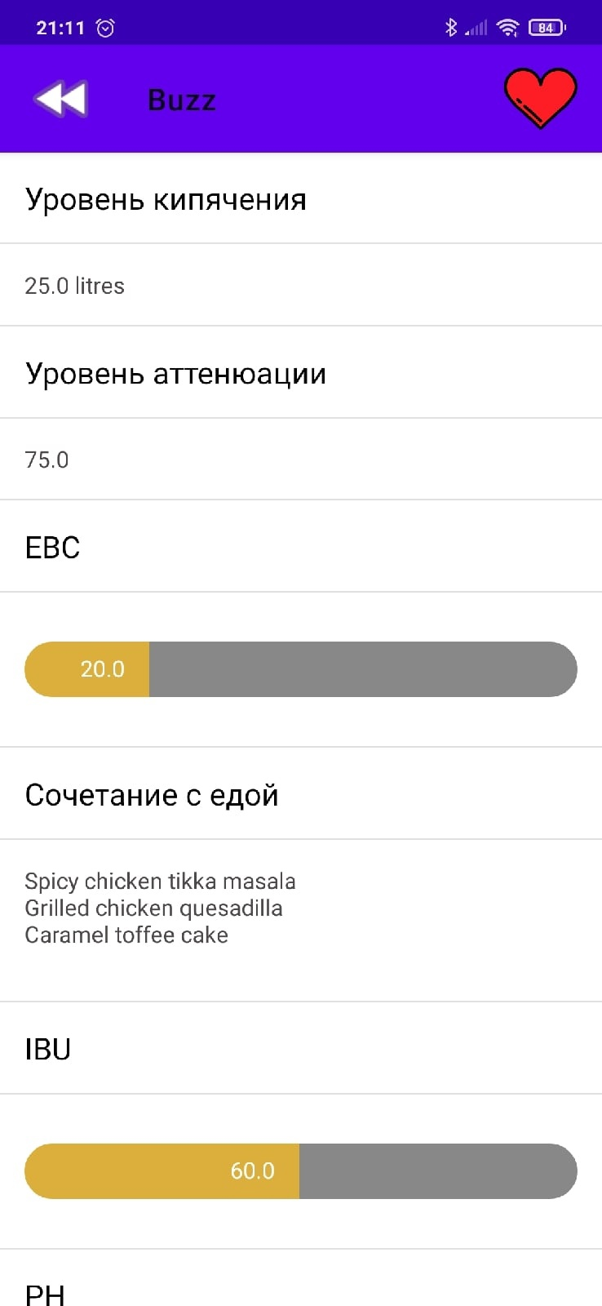
Рисунок 7. Раскрытые характеристики напитка
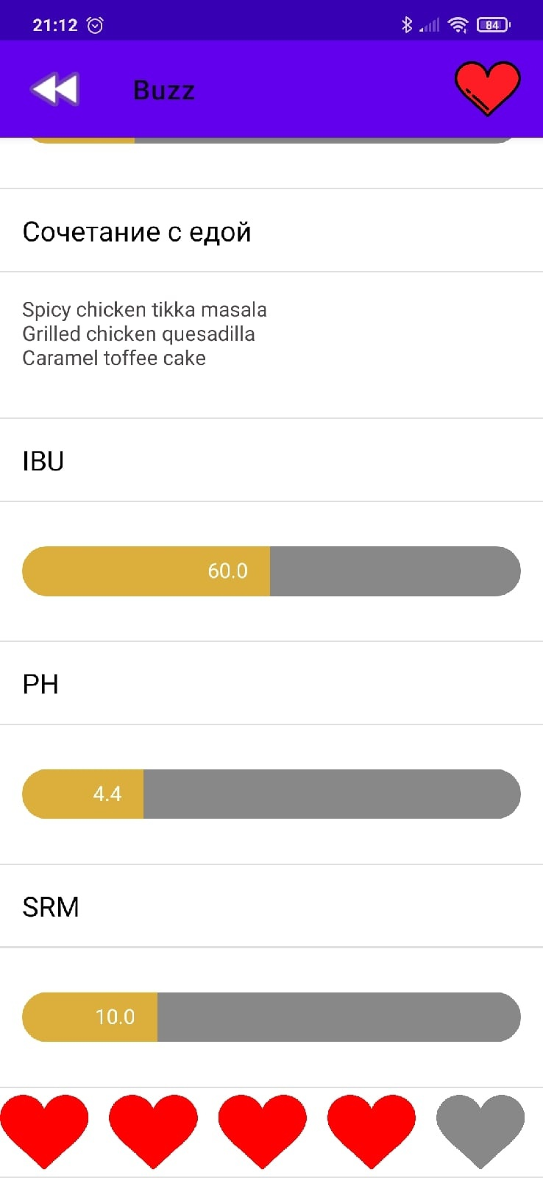
Рисунок 8. Выставление рейтинга напитку
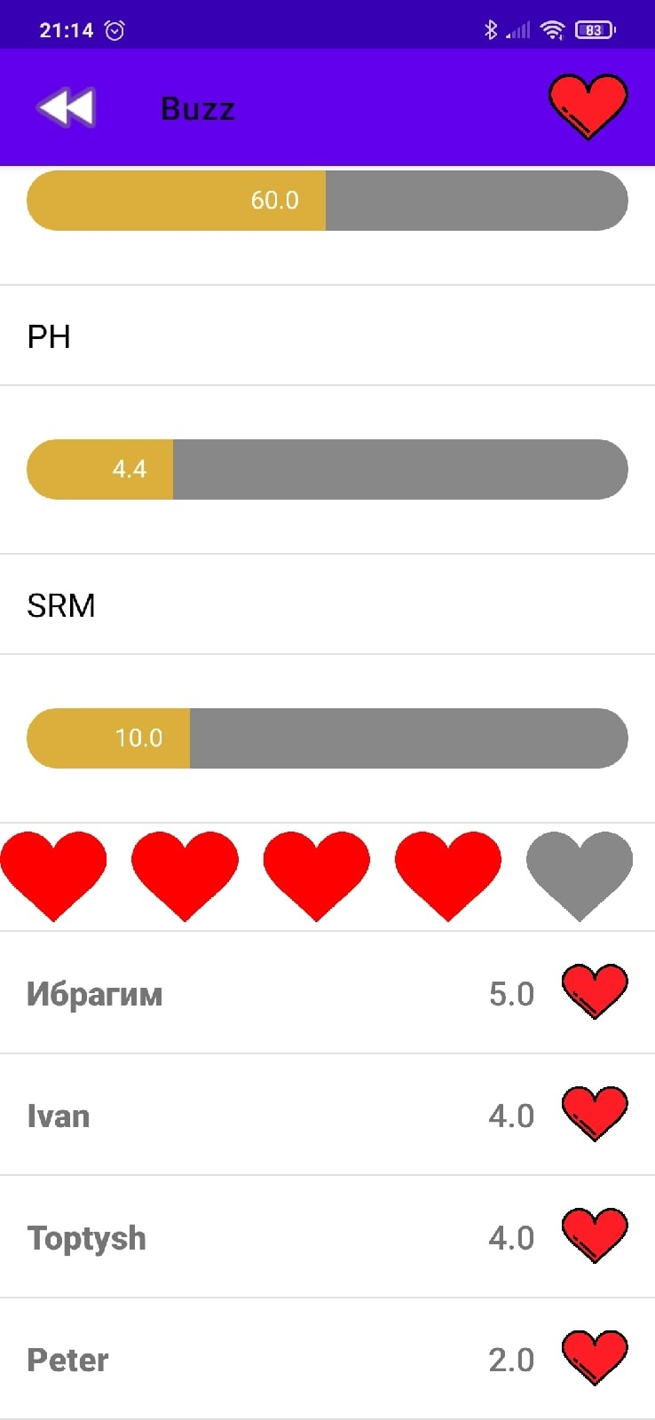
Рисунок 9. Список оценок от других пользователей
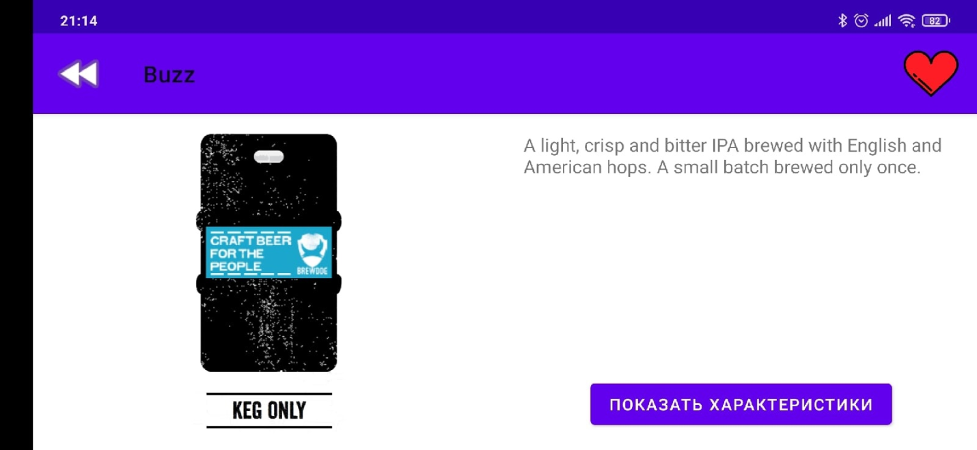
Рисунок 10. Демонстрация адаптации к альбомному режиму
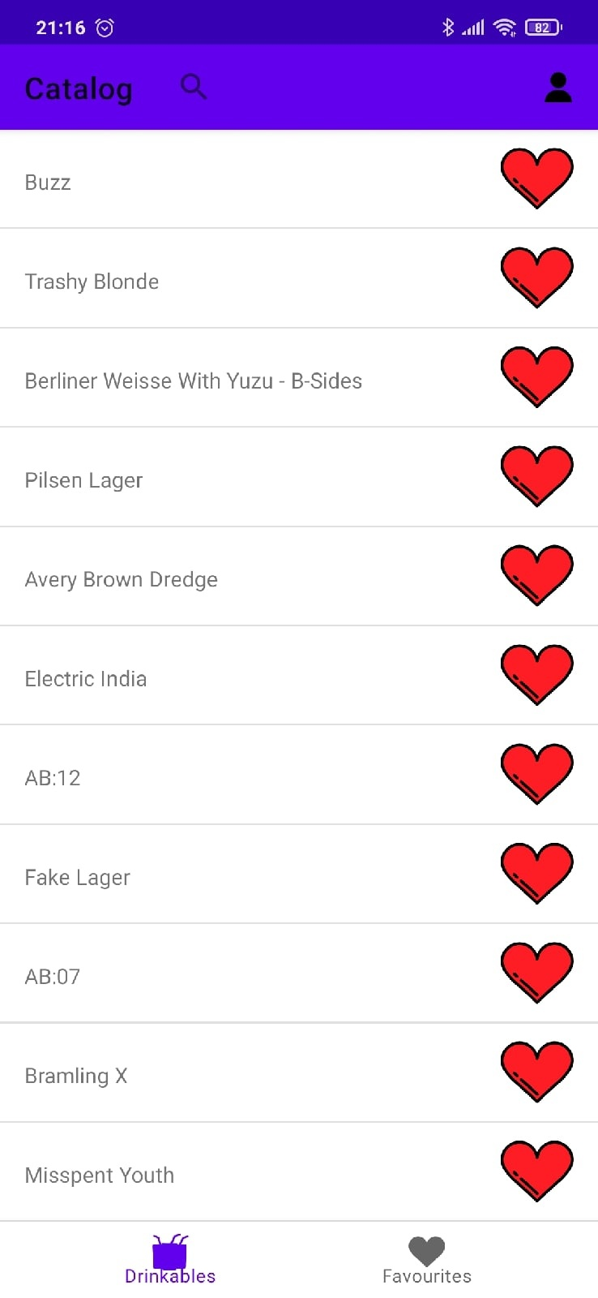
Рисунок 11. Демонстрация адаптации к английскому языку

Приложение Б

